**关于我们**

“上海晨吉电子科技有限公司”前身为“上海立世电子信息处理有限公司”于2000年成立，为用户提供网络通信解决方案 的高新技术企业，客户覆盖运营商、轨道交通、电力、教育等各个领域，高质量的产品在极具竞争力的价格体系配合下拥有了遍及各行业的优质客户。因公司业务需要，于2003年正式改名为“上海晨吉电子科技有限公司”。 现公司拥有一支年轻化、知识化的高素质职工队伍，技术力量雄厚，基础设施优良，测试设备完善。

晨吉以优质、高效、信誉为宗旨，以高科技为动力，以严格的测试手段、严格的质保体系为根本。在近几年的探索中，我们积累了丰富的技术经验，使客户在产品质量、技术支持、售后服务等方面买的放心、用的安心、维护省心。公司注重高新技术的开发应用，以技术为先导，以专业型企业的态度提供专业全面的各类精密仪器仪表产品。

晨吉为客户提供专业通信测试仪器仪表及解决方案，是英国IDEAL Networks的中国总代理。同时晨吉与神州数码旗下的灵云合作，旨在为用户提供综合布线系统、局域网、广域网、无线网络的便携式测试仪器以及全网监测协议分析解决方案。

**产品中心**

**产品系列一 网络协议分析平台 神州灵云NetSensor**

7*24小时的网络及应用性能监控平台。无入侵的旁路的实时监控实时性能监控及故障诊断。全链路监控分析以用户业务体验感知为驱动，对业务运行的全路径进行端到端的剖析，实现用网络传输 -> 应用服务处理->业务质量一体化智能分析。真实用户体验和用户行为监控，网络传输质量，应用服务可用性、业务实施性能、关键网络节点性能评估。全链路的部署对安全失陷事件的纵攻击及横向扩张的过程，提供了安全回溯取证，并且明确感染波及范围，为安全态势平台提供了精准数据源。

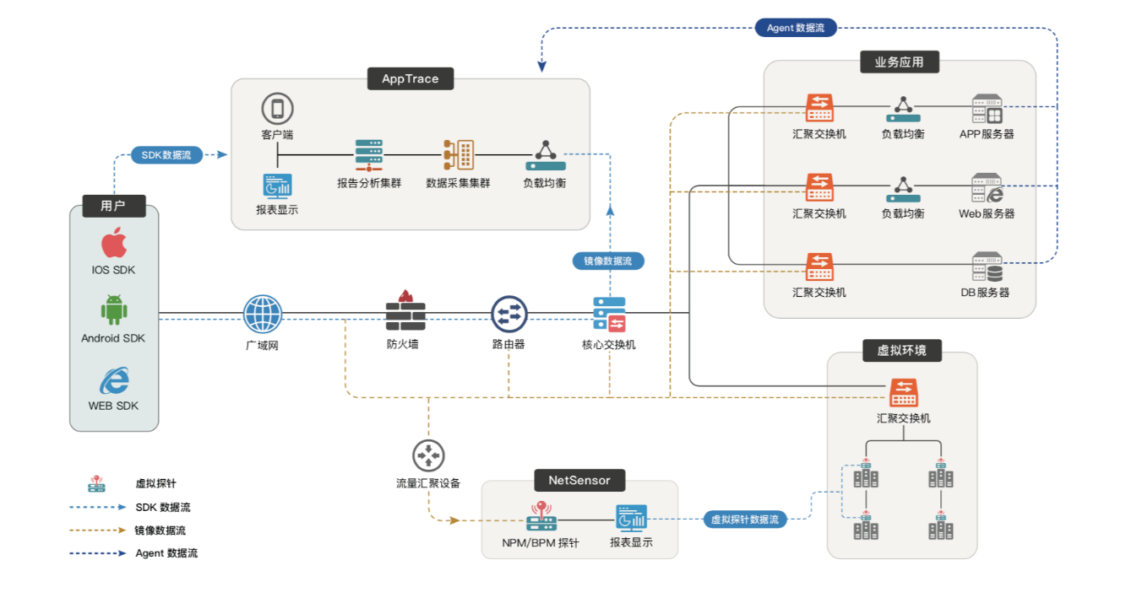

**产品系列二 网络测试专家IDEAL**

**介质系列一 综合布线 线缆认证测试仪**

# LANTEK 四代

### ****线缆认证测试的未来****

* 7秒完成Cat6A线缆测试，行业中测试速度最快。
* VisiLINQ™ 永久链路适配器提供了独一无二的测试方式，所有操作过程和测试结果都尽在掌握。
* LanTEK IV支持包括TCL、不平衡电阻等参数的cat8.1和
* TCL和不平衡电阻测量
* 预设值功能避免了现场设置问题

一组滚动图片

图片另附

LanTEK IV 线缆认证机构为行业带来了新的产品，节省了工作时间提高了工作效率，是时候改变你的测试方式了。

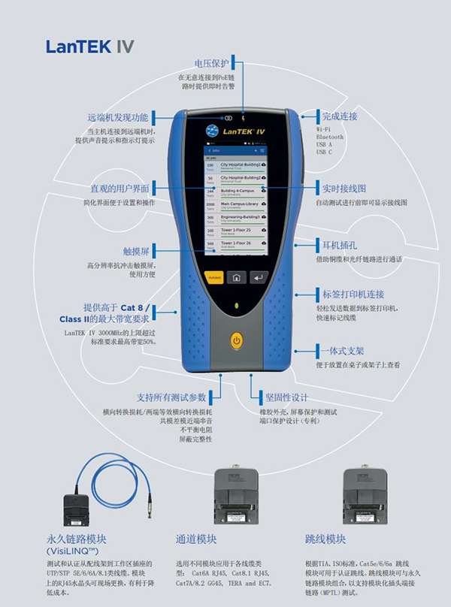

**未来的快速认证测试仪**

一款铜缆和光纤认证测试仪，可以在7秒内测试和保存一个Cat6a链路，并升级到Cat8.1和Cat8.2的链路测试，包括TCL和电阻不平衡测量。LanTEK IV将证明您的投资-可支持高至3000MHz的带宽频率，轻松应付下一代ISO/TIA/GB的测试标准。

**VisiLINQ永久链路适配器**

独一无二的VisiLINQ永久链路适配器，解放双手，使得测试过程中无需手持测试仪表也能知道测试结果，一切尽在掌握-全新的测试时代提速您的测试效率。

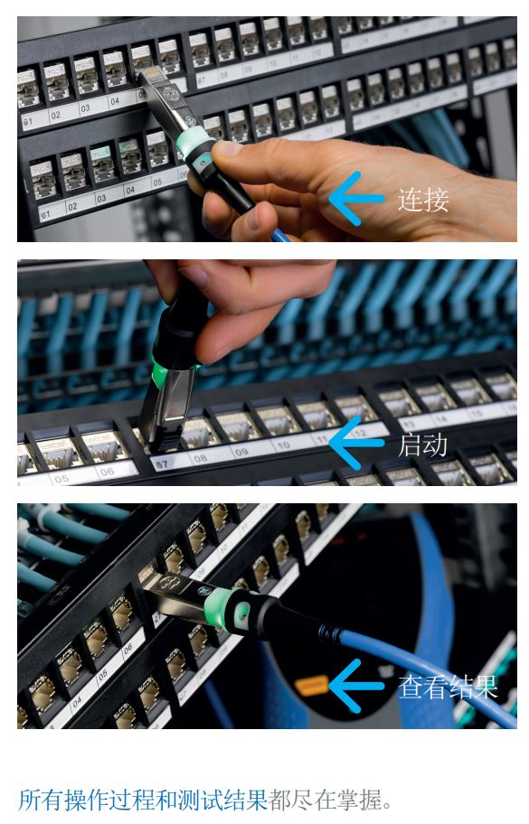

现场可更换永久链路适配器RJ45插针

VisiLINQ™永久链路模块上的RJ45水 晶头可现场更换，以降低成本，可支持 2000次插拔，比符合ISO/TIA标准的 常规跳线插头多1250次。

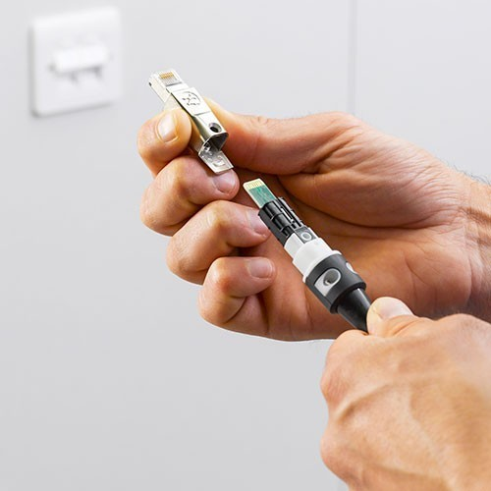

**应用场景**

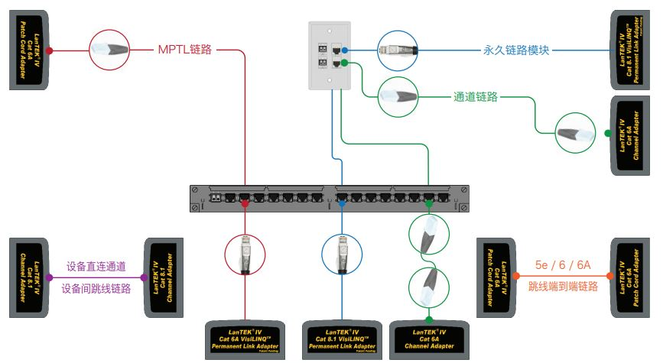

**测试管理平台**

IDEAL AnyWARE

新的 IDEAL AnyWARE Cloud管理系统允许工程师和现场 人员进行实时协作。无需现场设置LanTEK IV，工程师可在 AnyWARE Cloud中预先配置项目和测试信息，避免手动输入 数据出错并且可以节省提供质保证书和测试报告所需的时间。



**CLOUD 软件**

* **通过网页浏览器可在任意设备使用软件** – AnyWARE Cloud可以在PC，Mac以及平板电脑（安卓和iOS系统）使 用
* **自由存储** – 不需要独立的服务器或是其他备份系统
* **易于查找文件** – IDEAL AnyWARE Cloud上存储的所有 项目文件包括线缆点位图、视频和照片，你所需要的一切都 在这里
* **轻松分享报告** – 使用IDEAL AnyWARE Cloud共享测试 报告链接，无需另外发送大附件邮件
* **使用WalkMe缩短培训时间** – IDEAL AnyWARE Cloud 嵌入了Walkme数字应用平台，在关键测试中提供主动且循 序渐进的使用指导

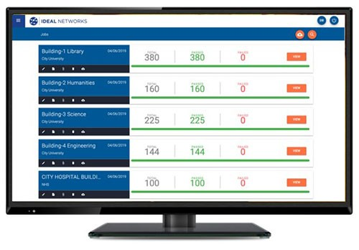

**仪表管理**

**轻松管理仪表**  – 仪表管理人员可授权用户了解当前谁持有测试仪，最近一次软件更新的时间，测试仪校准的到期时间以及最后一次测试报告同步时间，可授权用户管理测试仪的停机时间，确保测试结果不丢失或不被删除传输回来。

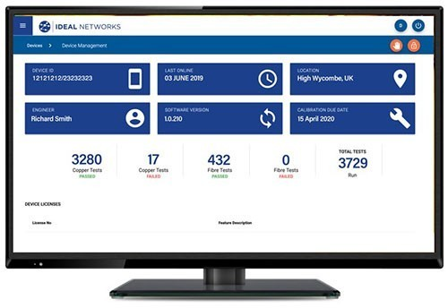

**预设置**

* **降低设置错误概率** – 工程师在 IDEAL AnyWARE Cloud 中预先配置所有项目数据和信息，现场用户只需将数据下载到仪表即可，消除了手动数据输入中的错误机率
* **创建复杂的测试ID** – 轻松创建客户所需简单或复杂的命名规则

**故障诊断**

* 高级过滤 – 过滤测试数据的关键字段，以减少搜索时间

**支持**

* **缩短培训时间** – IDEAL AnyWARE Cloud 提供了针对所有关键功能的指导
* **TeamViewer实时支持** – 使用AnyWARE Cloud用户可以远程连接到LanTEK IV，使得故障排除时间最小化，提高效率并降低返工率

**专业报告**

* **用户档案** – 为用户创建档案，内含公司logo、地址和联系方式，信息自动填入测试报告
* **2种报告格式**
  + 单行报告 – 这是一份摘要报告，每页显示多个测试 结果。
  + 简要报告 – 这是一份完整报告，包含所有测量结果，每个测试一页。

# FIBERTEK IV SERIES

* 测试衰减/插入损耗（dB）
* 认证单、多模光纤（可选）
* 支持环形通量测试（选件）
* 内置可视红光源
* 实现等级1（Tier1）认证测试
* 符合TIA/ISO/IEC/GB规定的测试要求

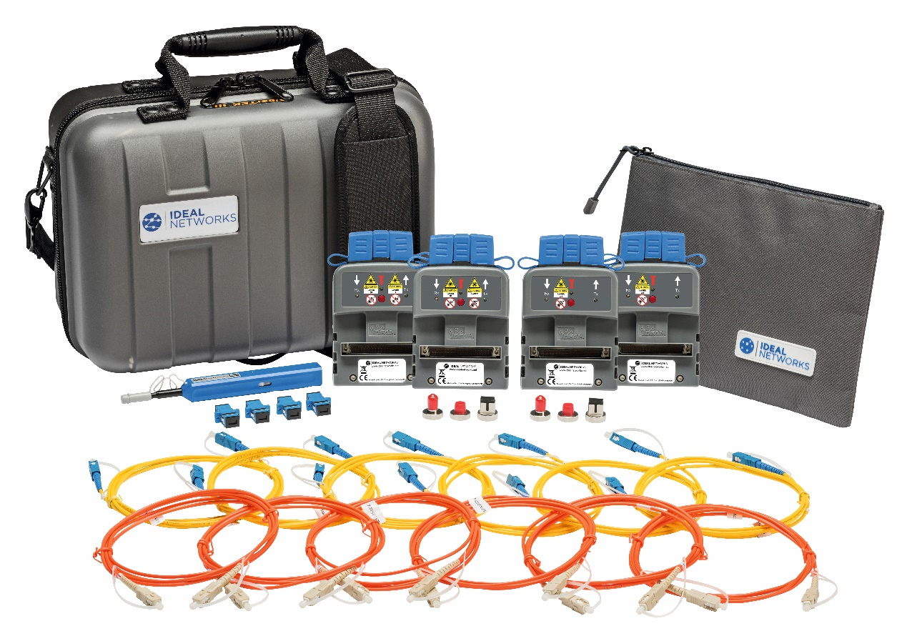

**产品系列二 网络测试专家IDEAL**

**介质系列二 综合布线 线缆验证测试仪**

# SIGNALTEK CT

* 高级接线图测试和TDR断点测试功能
* 依据IEEE802.3ab 以太网标准进行千兆以太网性能测试，验证链路传输性能
* 自动生成 PDF 报告
* 触摸屏操作，测试报告直接上传至优盘，手机客户端或云端，无需 PC

对于集成商而言，符合IEEE802.3ab标准的SignalTEK CT意味着以一种更经济高效的方式显示铜缆已正确安装，并且能够支持相关的以太网应用。SignalTEK NT 还可以让业主确信已安装的线缆是否支持 VoIP、安防监控和视频流介质等占用大量带宽的业务，然后根据验证结果进行适当调整。  
SignalTEK CT可自动生成PDF或CSV格式的测试报告  
使用我们提供的免费IDEAL AnyWARETM App，可在任何地方向同事和客户发送对数据线缆和网络的测试报告。

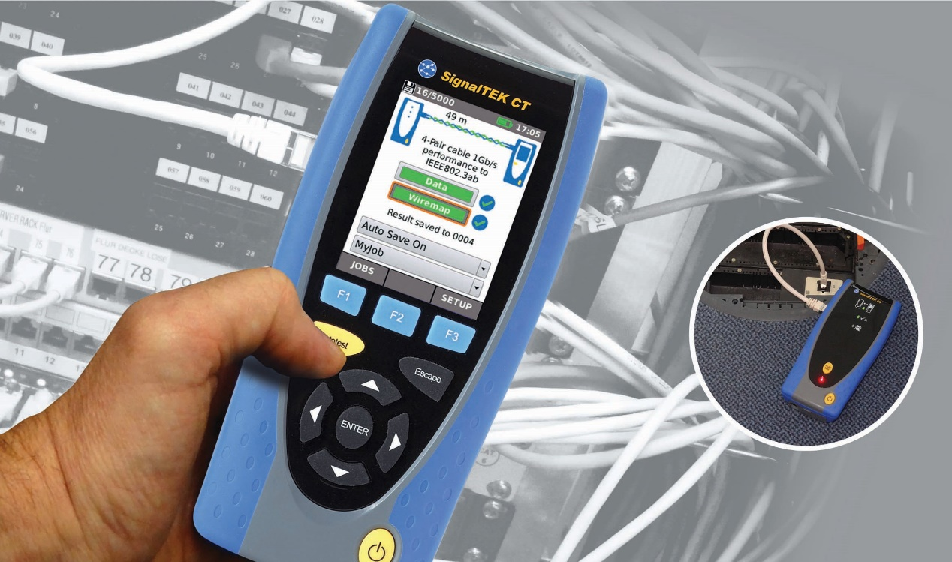

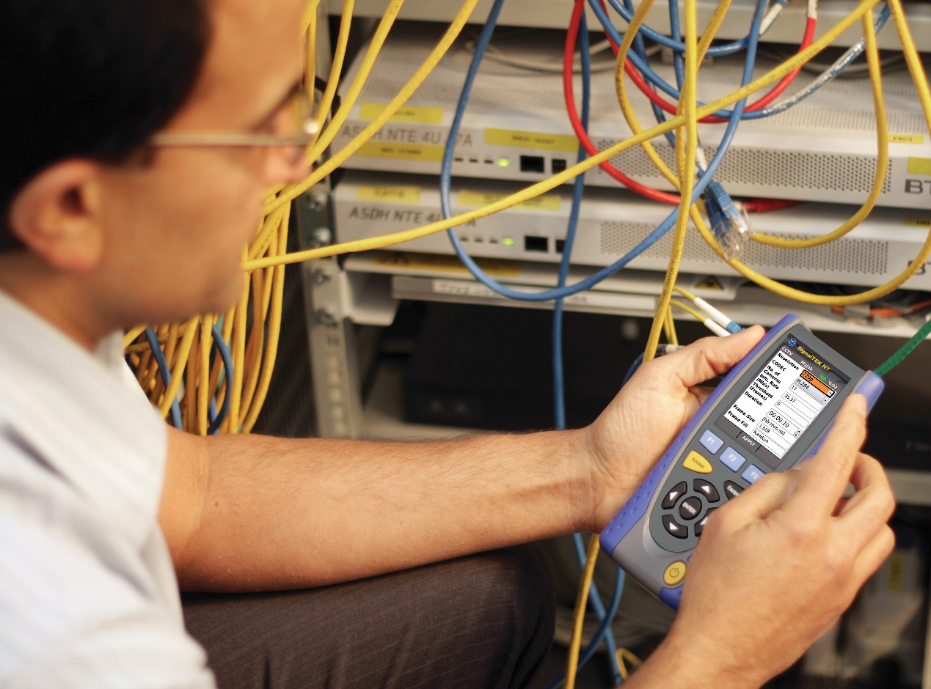

**产品系列二 网络测试专家IDEAL**

**介质测试系列三 综合布线 线缆故障诊断及维护工具**

# LINKMASTER &音频发生器寻线笔套装

**LINKMASTER**

* 明亮的 LED 指示灯适合在昏暗的环境中作业
* 即刻显示测试结果
* 双绞线安装测试
* 非屏蔽和屏蔽水晶头测试

**音频发生器和寻线笔**

* 测试连通性，定位已安装金属线和线缆的信号
* 两种可选的音频类型和可调节音量控制
* 音频发生器和音频探测器可组装在一起，便于收纳

包括 RJ-11 鳄鱼夹和 RJ-11 电缆组件

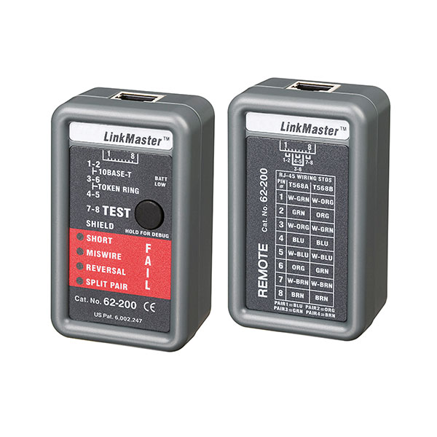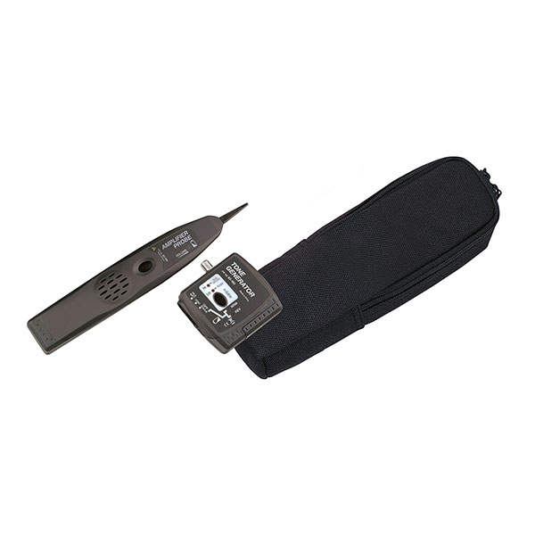

**产品系列二 网络测试专家IDEAL**

**介质测试系列三 综合布线 线缆故障诊断及维护工具**

# VDV II 系列

* 测量线缆长度，具有故障点定位功能（时域反射计）
* 大屏幕可清晰显示接线图，帮助识别接线错误
* 确定运行中的业务如ISDN、PBX 和 PoE
* 提供RJ-11、RJ-12、RJ-45 和 COAX 端口
* 升级版PoE PRO，PoE测试功能，能识别可用PoE源类别，依据IEEE 802.3af/at/bt标准，提供“通过”或“失败”以及PoE等级评判结果

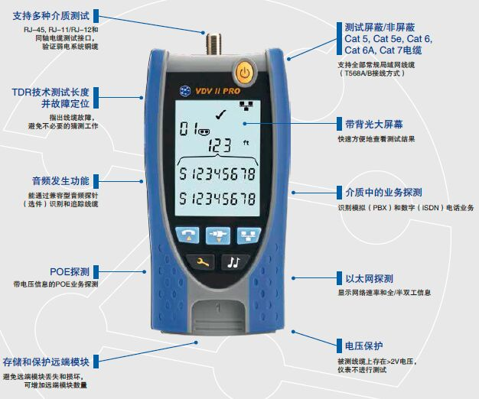

**产品系列二 网络测试专家IDEAL**

**介质测试系列三 综合布线 线缆故障诊断及维护工具**

# FIBERMASTER & VFF5

**FIBERMASTER**

* 使用校准功能快速测量线缆损失 (dB)
* 测量光纤功率，排除故障
* 通用/FC 功率表连接器
* 可互换的光源 SC/ST/FC 连接器
* 多模和单模选项
* 独特的设计将光源内置于功率表尾部，使得套件整体紧凑，方便携带

**可视化光纤故障查找仪VFF5**

* 直观识别和定位光纤线缆中的故障
* 2.5mm 通用适配器适用于所有 ST、SC 和 FC 连接器
* 有效距离达 5 公里（3 英里）
* 运行时间高达 80 小时

坚固耐用的铝质机体

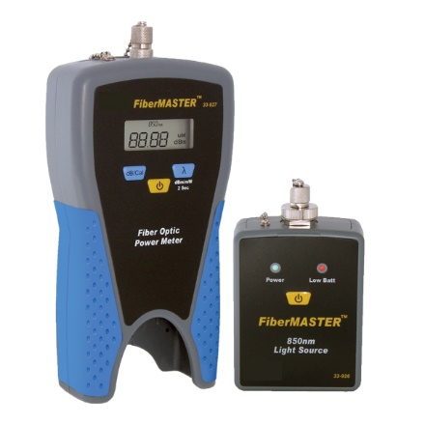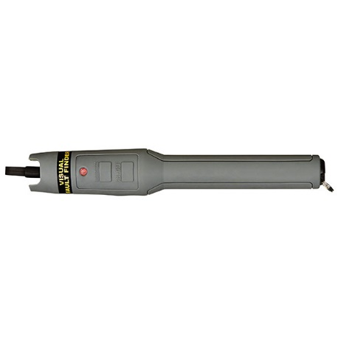

**产品系列二 网络测试专家IDEAL**

**网络测试系列一 PoE/PoE+/PoE++ 测试**

# POE PRO

**PoE工程中技术人员必须了解各种不同的标准、设备电源输出和线缆长度，以确保设备能够正常运行，新**[**PoE Pro**](https://www.idealnetworks.net/cn/product/poe-pro-2/)**可在部署过程中帮助进行故障诊断，消除系统安装中的误判和猜测，保障网络的正常运作**

* 避免误判和错误，准确测量最大可用功率
* 支持802.3bt大功率PoE（高达90瓦）
* 标识通电线对，有助于确定 PoE 交换机/电源或中跨供电器
* 无需知道线缆长度，质量和类型即可提供可用PoE源的功率和级别并依据IEEE802.3af/at/bt测试标准进行通过或失败判断。
* 过载功率测试：一些交换机/供电器可能提供超过其IEEE等级的功率，PoE PRO可检测最高可达90瓦的最大可用功率
* 包括所有VDV II Pro功能以及以下功能

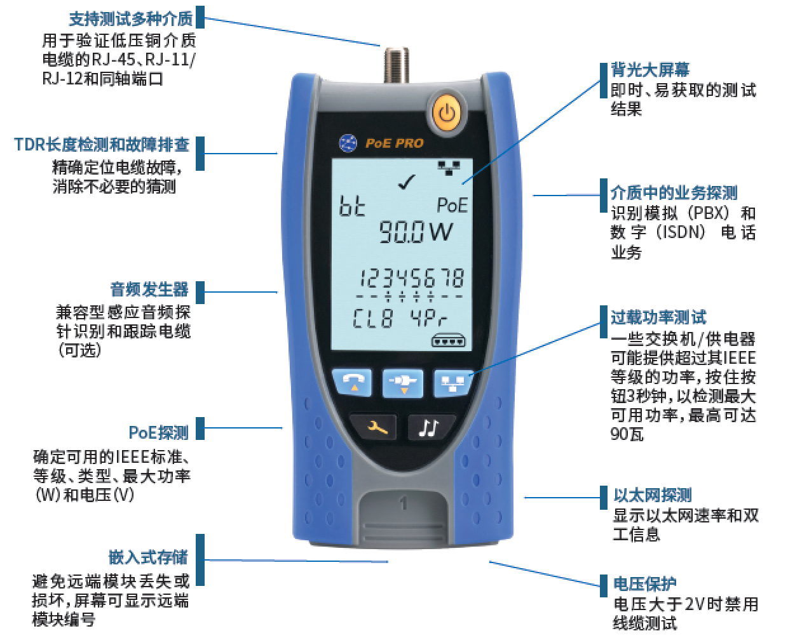

**产品系列二 网络测试专家IDEAL**

**网络测试系列二 铜光缆网络故障定位仪**

# NAVITEK NT 系列

* 网络故障定位（铜缆/光纤）
* PoE、业务识别、端口信息
* 实时显示网络流量
* 存储测试结果，生成PDF格式报告
* 线缆追踪/故障距离（TDR）
* 支持IDEAL AnyWARE App应用程序

## 产品功能和应用

如今的网络技术人员需要应对各种复杂或是突发的网络故障，但同时又受到某些使用状态和环境的制约。NaviTEK NT在另一方面提供了一套便携式的全面测试与故障定位的功能并具有如下特性：

* 铜缆和光纤测试接口
* 快速探测链路和IP信息，包括：全双工、速率、端口ID、VLAN、DNS、DHCP、网关状态和IP地址
* 探测ISDN、 POTS 和PoE业务
* 精确测试接线图，包括：长度、故障点位置
* 坚固耐用、紧凑小巧的设计，适合在狭小空间内使用
* 不受病毒和不良软件侵袭

**测试模式选项**

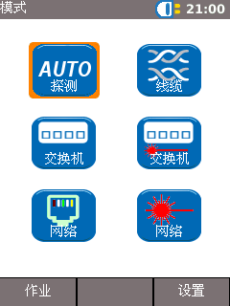

测试模式选项显示在初始界面，用户可以点击“自动探测”“线缆”“交换机”“网络”

”等按钮。NaviTEK可以在主动测试模式状态下被连接后显示LLDP和CDP端口信息

**光纤  通过/失败**

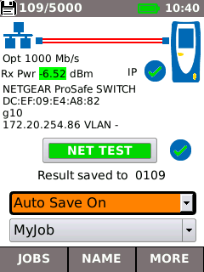

NaviTEK在接入光网络的时候可以显示光纤测试通过或是失败。清晰的颜色状态（绿色/红色）模式让用户一目了然当前的光纤网络的功率测试通过或是失败

用户也可以在网络测试主界面里的Set up键去设置光网络测试通过/失败的极限值

**端口和网络汇总信息**

按“自动测试”按钮显示汇总信息并检查网络配置参数

**VLAN检查和操作**

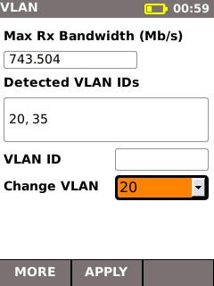

自动检查VLAN 的ID，设置NaviTEK在一个VLAN中操作

**以太网利用率**

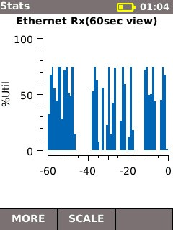

网络广播流量显示为端口前六十分钟的速率百分比

**端口CDP/LLDP/EDP信息**

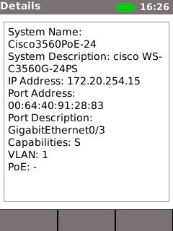

通过CDP/LLDP/EDP协议显示端口信息

**网络扫描**

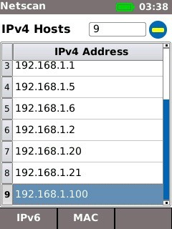

显示为网络中每个设备的设备的IP和MAC地址

**网络探测**

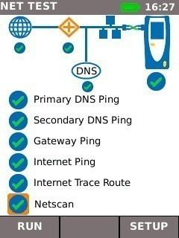

通过图解验证网络测试结果

**产品系列二 网络测试专家IDEAL**

**网络测试系列三 链路传输性能测试仪**

signaltek NT

* 无源线缆和有源网络的千兆位性能测试
* 按IEEE 802.3ab标准生成PDF格式测试报告
* 模拟 VoIP/CCTV/Web/IP 视频网络流量
* 测试连接速度、端口 ID、ping、路由跟踪、IPv4/IPv6
* 支持IDEAL AnyWARE 移动设备应用程序

## 产品功能和应用

**安装测试**  
**综合布线布线：**

* 依据IEEE802.3ab标准对铜缆和光纤链路进行网络流量性能测试
* 根据TIA和ISO标准测试接线图，识别铜缆的开路、短路、错对、串对故障
* 验证铜缆和光纤布线的1000Mb/s链路性能

**含有源网络设备的测试：**

* 通过交换机仿真VoIP、视频监控、IP视频和网页浏览业务，进行网络负载测试
* 验证PoE/PoE+，显示网络终端设备所在位置的电压数据
* 在网络终端设备所在位置，检查10/100/1000 Mb/s以太网连通性
* 验证网络配置（设备IP地址、网关地址、子网掩码）
* 通过LLDP/CDP协议识别交换机端口

**故障定位/诊断**  
**综合布线：**

* 采用时域反射（TDR）技术（仅限铜缆）定位故障距离
* 配合音频探针识别和追踪电缆
* 识别光功率（使用带光功率数据的SFP光纤模块）

**含有源网络设备的测试：**

* 通过交换机仿真VoIP、视频监控、IP视频和网页浏览业务，进行网络负载测试
* 在安装高带宽需求设备之前，对网络进行流量压力测试
* 闪烁设备端口指示灯，可视化追踪线缆
* 显示 LLDP/CDP交换机的端口ID号，协助工程师管理网络
* 识别因硬件、配置错误等造成的网络连通性问题
* Ping本地网络设备，以及互联网网址（URL）
* 通过路由跟踪测试，统计网络站点间跳数
* PoE负载测试，确认供电功率符合PoE设备需求

**应用**

* SignalTEK NT 用于快速验证以太网在安装后能否正确运行，尤其是 SOHO 或住宅线缆的安装，在不需要认证测试的前提下避免了高测试成本的投入
* 工作站或笔记本电脑接入网络的速度非常低的情况下，SignalTEK NT 可用于运行简化的传输测试，检查网络性能
* 100Mb/s 局域网 环境升级至 1 Gb/s时，SignalTEK NT 可用于检查现有（旧）线缆能否支持高达 1Gb/s 以太网数据传输
* 现有 LAN 加载新应用如 VoIP，SignalTEK NT 可用于测试验证综合布线系统的线缆和网络中有源元件能否支持 VoIP 流量
* 在对有源设备进行移动/添加/更改之后，SignalTEK NT可用于确保满足最小带宽的要求。
* 在工业以太网应用中，SignalTEK NT 可用于认证符合 100Mb/s 或千兆要求的线缆性能
* SignalTEK NT 可用于测试工业以太网 LAN 的吞吐量

**产品系列二 网络测试专家IDEAL**

**网络测试系列四 工业以太网PROFINET测试仪**

# NAVITEK IE

* 发现铜缆和光纤故障原因
* 轻松配置PFORFINET网络中节点以解决生产现场故障复位问题
* 使用网络健康测试功能预防和查找网络故障
* 使用设备指示灯闪烁功能定位到具体设备
* 使用 NetMAP 比较不同时间段网络的变化，快速查找错误配置的设备
* 提供48小时在线监测并生成事件日志，便于查找期间网络的问题

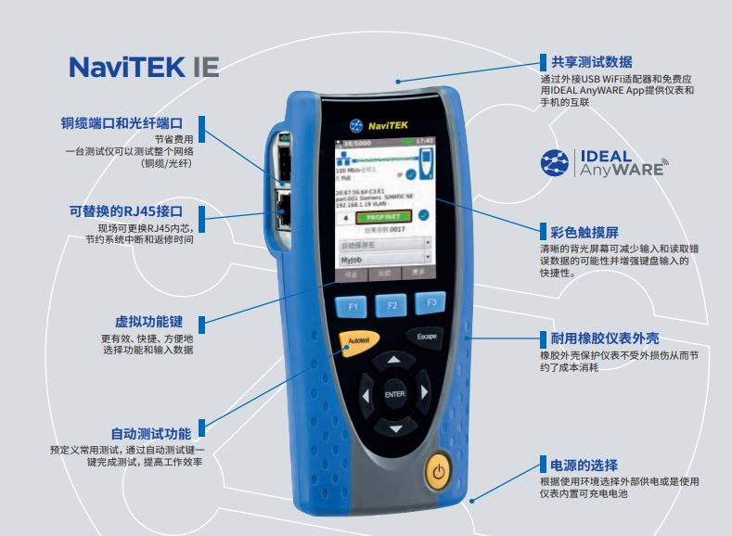

## 产品功能

**为PROFINET工业以太网定制RJ 45或M12接口线缆测试：**

* 订制PROFINET特殊线芯色对和线芯序号
* 支持的线缆类型 – 四芯绞线（PROFINET）/2对双绞线/4对双绞线
* 测量线缆长度
* 定位线缆故障点的位置和故障详情图解，包括串绕线对/开路/短路/错接线对

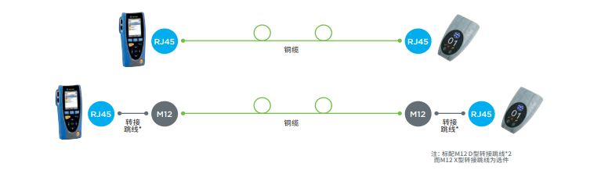

**NaviTEK IE通过SFP模块测试光功率**

用不同颜色显示被测光链路的性能良好，合格或是较差 。 低功率电平说明光纤可能存在光接头受污染，光纤有损坏、弯折、老化等现象。

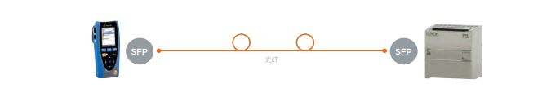

**选择NaviTEK IE线缆测试的理由**

• 时域反射(TDR)功能可精准定位故障点  
• 快速显示每芯线故障 帮助深入查找问题，避免基于线对测试的局限性

• 支持标准和特殊线缆测试 拥有丰富的接线图测试模板可供选择，也可由用户自定义模板

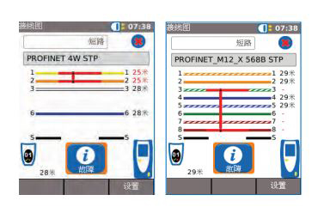

**快速发现网络问题并可直接通过仪表配置纠正**  
NaviTEK IE将发现以下故障列表，并以交通灯颜色（红黄绿）显示设备清单中每个设备的健康状况：  
• 错误或未命名设备名  
• 重复或无IP地址  
• 网络丢包  
如果发现节点配置错误，可以直接使用仪表的节点设置功能并轻松纠正，无需PC介入。

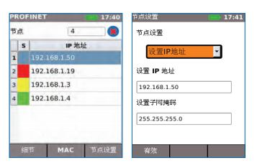

**发现任何设备问题或异常NETMAP拓扑图功能**

**扫描整个网络以识别所有节点设备，并将其保存以与未来的NETMAP进行比较，这将使得我们易于发现以下情况并可及时进行相关处理：**  
• 新建的设备  
• 配置不正确或配置发生更改的设备  
• 离线的设备（有可能是未启动或是已经被移除的设备）

**通过长时间在线检测记录发现间歇性故障**

NaviTEK IE将记录多达48小时的网络及设备的关键，错误其中包括以下参数。这将有助于确定是否存在 布线、节点设备、PLC或网络配置的问题。  
• 节点设备状态  
• 节点设备收发包出错数

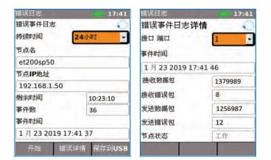  
**节点设备收发包错误时间 快速显示并验证网络节点设备信息：**

NaviTEK IE使用以下协议获取或显示最重要的网络节点设备参数

• 发现和控制协议(DCP)  
• 简单网络管理协议(SNMP)  
• 链路层发现协议(LLDP)

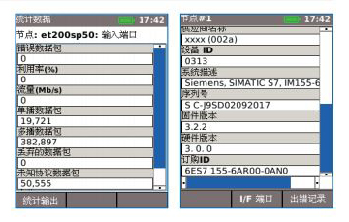

**“健康检查”：显示每个设备的健康状态并可通过单击每个设备，将看到问题详情**

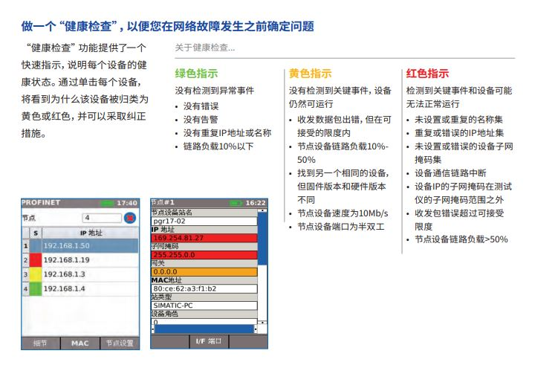

**定位隐藏或标记不良的设备：通过闪烁设备的LED快速识别具体设备，避免人为误操作**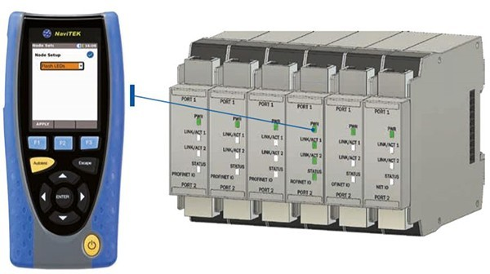

**测试报告NaviTEK IE自动生成PDF或是CSV格式的测试报告。**  
• 总结  
• 概述  
• 详情

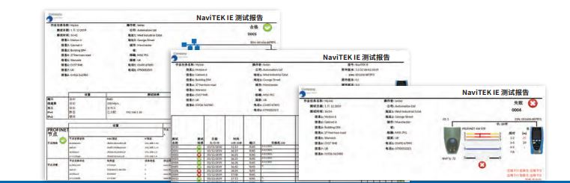

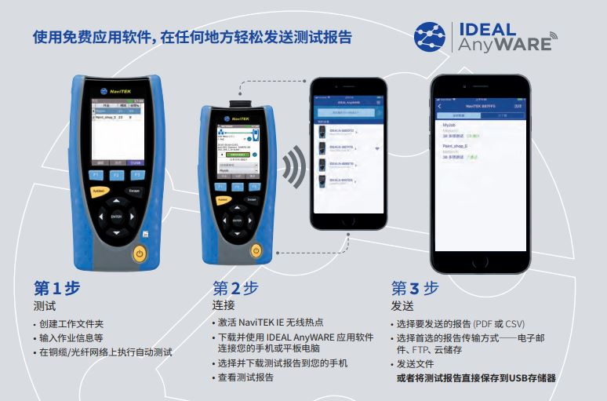

NaviTEK IE支持所有NaviTEK NT PRO的功能，同时新增以下功能  
• M12 PROFINET线缆测试  
• PROFINET 光功率测试  
• “交通信号灯”网络健康状态检查  
• LED闪烁更快定位设备  
• NETMAP（拓扑图）-发现网络中的变化  
• 不需要笔记本电脑即可进行节点设备配置  
• 列出网络中所有节点详细信息如IP地址，供应商信息，软件版本等等  
• 将节点设备复位恢复到出厂设置  
• 节点设备告警/错误检测  
• 专业详尽的工业以太网测试报告（PDF或CSV）

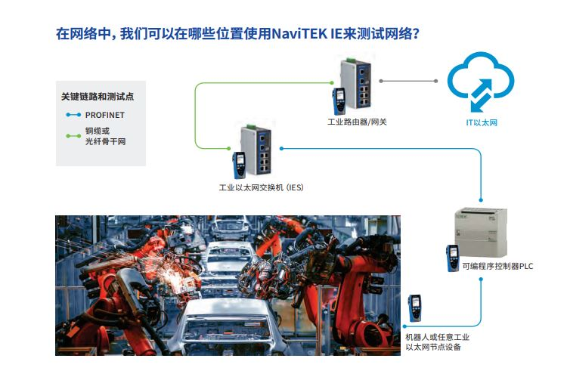

**产品系列二 网络测试专家IDEAL**

**网络测试系列五 在线/无线网络故障综合测试仪**

# LANXPLORER PRO

* 天线现支持2.4/5GHz频段
* 监控网络带宽总吞吐量
* 网络电话 (VoIP) QoS 测试
* 识别网络冲突源（铜缆）
* 识别网络中的 MAC 和 IP 地址设备

## 产品应用

* 识别网络拥挤的来源（源地址）
* 识别新添加的、缺失的或恶意的网络设备
* 排查 PoE 设备的故障
* 确定 VoIP 质量问题的原因
* 定位 Wi-Fi 盲点
* 确定网络连接问题的来源是网络问题还是设备问题
* 线缆安装测试，线缆故障排除
* 端口性能分析 – 检查交换机每个端口提供的 ID 和服务
* 网络审计 – 测试连接至 LAN 的文件设备

**采样接入模式，实时监测VoIP业务质量（QoS）**  
将LANXPLORER PRO接入使用SIP（会话初始协议）的VoIP电话和网络之间后，即可实时监测业务质量（QoS）。服务质量指标包括：抖动、时延、数据包总数、丢包数、源/目标IP地址和端口编号。按照SIP标准，显示信号传输过程，包括：摘机、双方电话号码和通话时长。

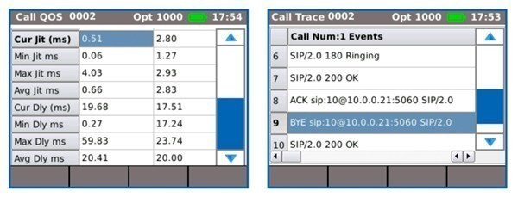

**Wi-Fi测试——解决Wi-Fi网络问题减少宕机时间**  
此外使用Wi-Fi接口(2.4/5GHz 802.11a/b/g/n/ac) 来连接和对网络进行故障诊断，LANXPLORER PRO可以执行Wi-Fi站点调查，显示接入点ID、信号强度（dB值）、信噪比、信道和加密状态。快速识别Wi-Fi网络变慢原因或连接问题，例如Wi-Fi信道重叠或错误的SSID设置。LANXPLORER PRO接入无线接入点和有线网络之间，能识别最高无线带宽消耗者和总带宽消耗（过载的接入点）

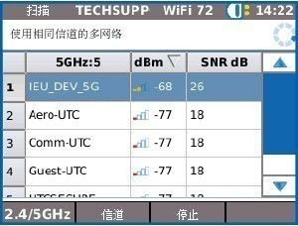

**以太网设备诊断：采用（铜缆）接入模式进行故障定位**  
接入方式能在网络中监测任意两台设备间的流量，以诊断采以太网问题。

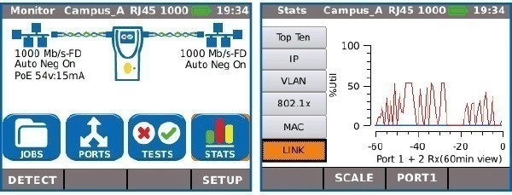

**消耗带宽最多的10个用户**

识别消耗带宽最多的10个设备（包括发与收），协助完成故障定位。例如：在核心交换机与互联网路由器之间监测总输入和输出互联网带宽消耗，以及识别消耗带宽最多的10台设备。

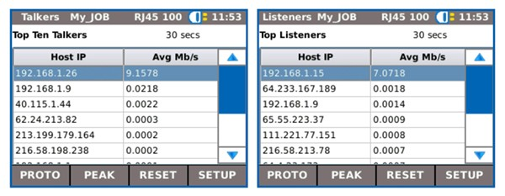

**流量统计**

监测最小/最大/平均吞吐量（Mb/s）、数据包数量、帧大小和以太网协议。

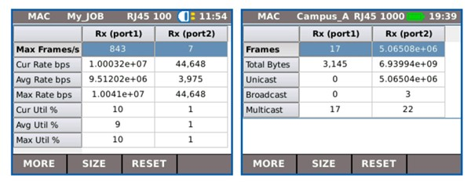

**VLAN探测**

自动探测VLAN ID号

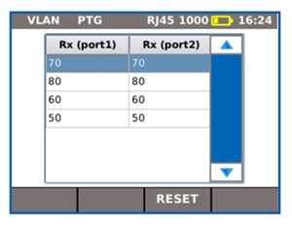

**采用单端模式（铜缆、光纤和Wi-Fi）进行网络诊断和故障定位**  
单端模式直接接入网络端口，用于监测和测试局域网。

**网络地图（NETMAP）/网络验证（NETVERIFY）**

此功能对整个网络进行一次扫描，通过保存IP地址、MAC地址和主机名，来识别所有有源设备，并与新的网络地图（NETMAP）进行比较，以识别新增和移除的设备，或网络配置的变化。

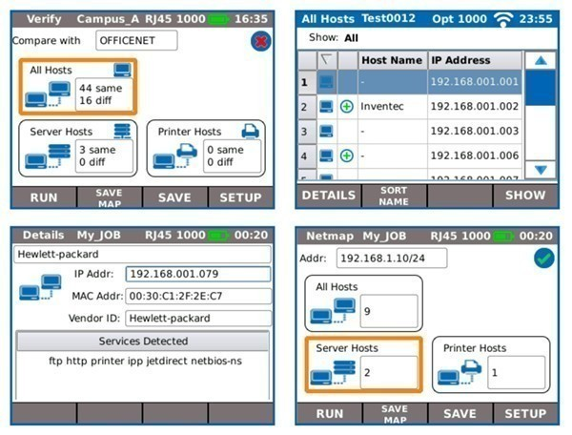

**网络冲突**

识别网络冲突源，例如：无意中添加了DHCP服务器或设备重复使用了IP地址。

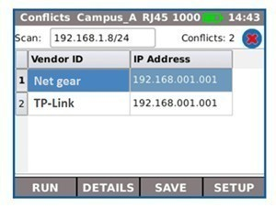

**网络发现**

连接至有源网络端口或以太网设备，验证网络状态和连通性。

* 显示采用LLDP/CDP协议交换机的端口ID号，避免手动线缆追踪
* 检查以太网设备的10/100/1000 Mb/s连通性
* 验证网络配置（设备IP/网关地址/子网掩码）
* 通过LLDP/CDP协议对交换机端口进行识别
* 识别IP地址/路由器名称，利用路由跟踪测试确定网点间跳数
* 通过直接接入以太网端口测试运行、速率和设备双工设置，定位故障设备
* Ping本地网络设备，例如：域名服务器、网关、路由器、文件服务器、网络打印机、无线接入点等。通过Ping网址，例如：www.baidu.com，测试互联网连通性，验证最小、最大和平均相应时间。

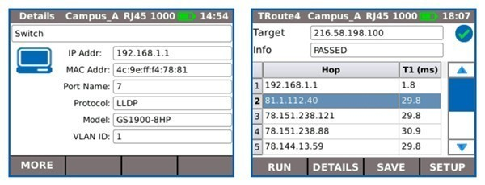

**非法设备**

设别产生网络错误或降低网络性能的设备，例如：产生广播风暴，导致网络瘫痪和拥堵的计算机。

**IEEE 802.1x**

采用IEEE 802.1x协议登录按此标准保障的网络，避免不必要的安防复杂性和长时间的工程延迟。（802.1x是基于端口的网络接入控制（PNAC））

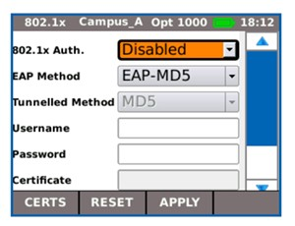

**以太网供电（PoE）测试**  
监测设备PoE功率消耗（电压与电流）

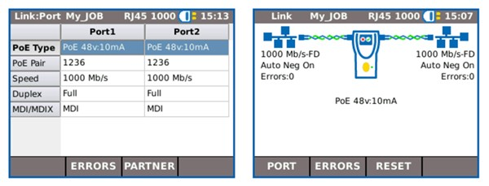

**PoE/PoE+负载测试**

执行PoE/PoE+负载测试，确定PoE设备在安装位置能获得的最大有效功率。

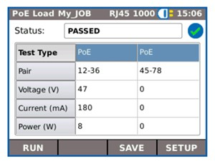

**产品系列二 网络测试专家IDEAL**

**网络测试系列六 CATV安防测试仪**

# SECURITEST IP

* 连接到目标摄像机（模拟/数字/高清/IP）
* 通过锂离子电池或是PoE+为摄像机供电
* 摄像机自动登陆
* 摄像机目标、对焦、PTZ等功能的全面相机设置
* 通过PDF格式的报告来提供安装证明
* 通过故障诊断工具提高工作效率

## 产品功能

**物理连接摄像头**

通过 RJ45 、Wi-Fi 或 B NC端口 连接到任意网络或模拟摄像头

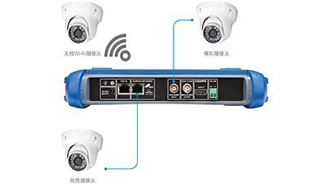

**摄像头供电**

SecuriTEST IP支持数字与模拟摄像头的全部供电要求，无需另配电源

SecuriTEST IP包含下列功率输出端口：

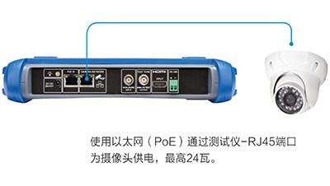

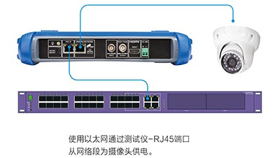

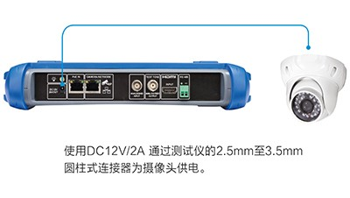

**摄像头识别与登录**

QuickIPTM能自动连接至网络摄像头，方便新手技术人员像模拟摄像头一样轻松配置网络摄像头。对于摄像头需要动态IP地址的情况，SecuriTEST IP内置了DHCP服务器，不需额外的网络硬件，让安装更简单。

* 显示网络配置情况
* Ping命令/ 路由跟踪
* 交换机闪烁表示端口识别状态态
* IP网络扫描 检查IP地址冲突

**网络摄像机设置**

SecuriTEST IP 为ONVIF与非ONVIF协议摄像头提供了完整的设置工具，保证摄像头的正确安装。

1. 配置摄像头 – 更新摄像头信息和网络设置。
2. 对焦和变焦 – 使用高分辨率触摸屏，或在戴手套时使用硬键。
3. PTZ摄像头的程序预设 – 为用户预设PTZ摄像头，自动查看预定义区域。
4. 截图 – 保存包含了安装报告预设位置的视频截图。
5. 录制视频片段 – 录制视频片段，展示PTZ摄像头的完整覆盖范围。

**模拟与高清摄像头设置**

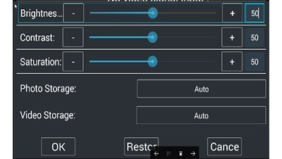

视频调整

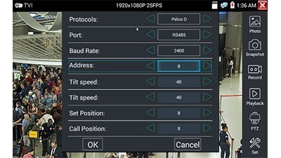

**调整屏幕的测视图案信号发生器**

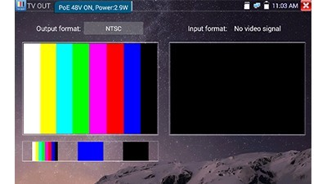

**专业报告**

* 从工作现场轻松传输报告 – 通过内置的Wi-Fi和网页浏览器，可以直接使用电子邮件或您首选的分享方式从测试仪发送测试报告。
* 降低了不必要的返工概率 – 专业的PDF测试报告，为客户提供完工证明。
* 更少的电子表格 – 通常工程师浪费很多时间在Excel文档中手动输入创建报告，SecuriTEST IP 是第一个能捕捉摄像头图像，进行网络配置和自动生成报告的摄像头测试仪。
* 减少故障排查时间 – 报告捕获竣工摄像头配置，提供完工证明和未来故障排查的有利佐证。

**报告格式**

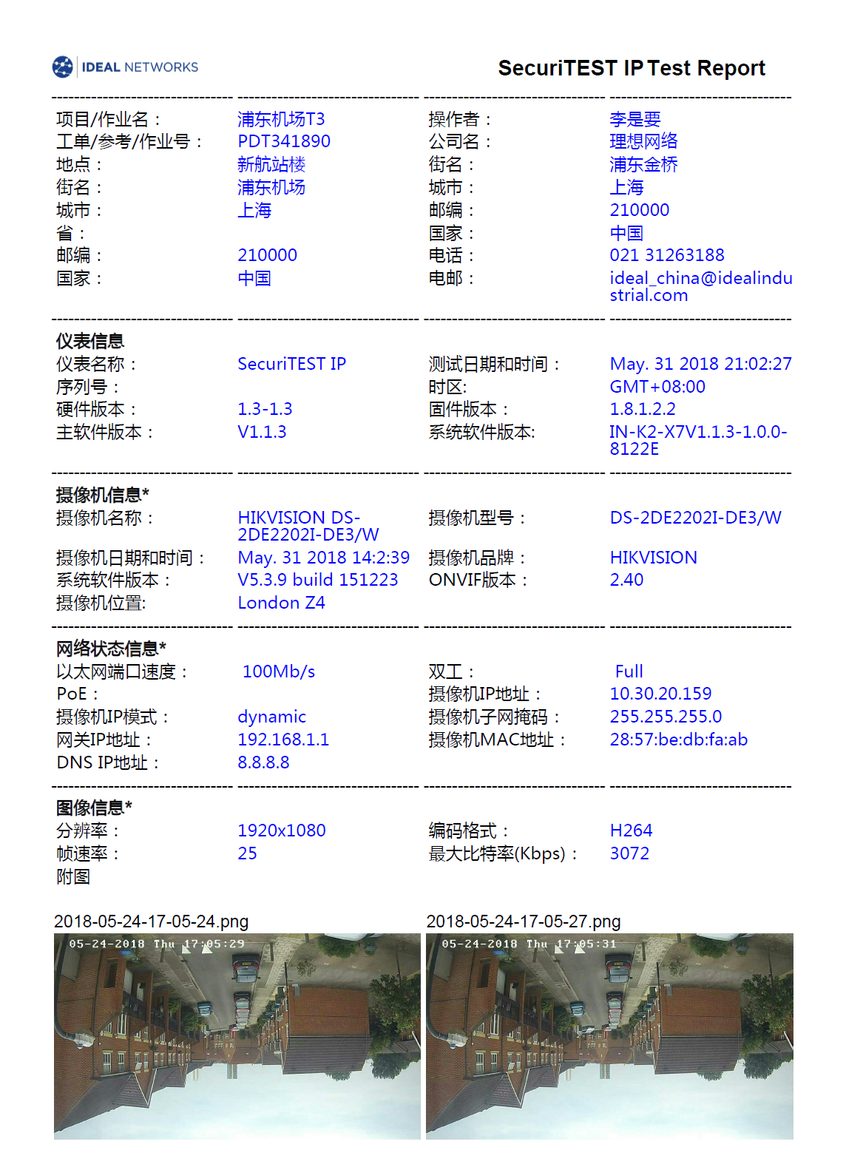

**数据线测试（UTP非屏蔽双绞线） – 接线图**

* 消除猜测工作，排查电缆故障 – SecuriTEST IP与寻线仪结合使用，可测试铜缆故障，如交叉、接线错误、短路和开路，还可提供线缆长度数据。
* 确定数据线中的故障如受潮 – 许多电缆都暴露在室外或地下管道的潮湿环境中。无法透过电缆护套看到进水情况时，诸多性能问题留下隐患。

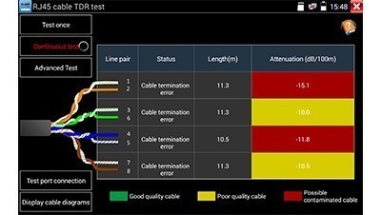

**电缆追踪 – 搜索电缆 SecuriTEST IP**

能够使用数字音频发生器和寻线仪识别和追踪电缆。四种音调可选，可使用灵敏度高的寻线仪追踪远端线缆或精确定位某一线缆束内的单根线缆。

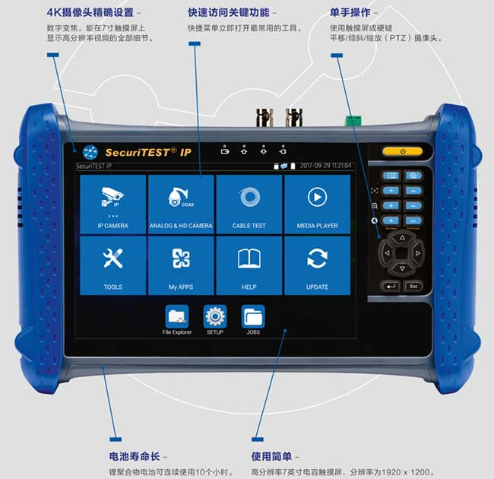

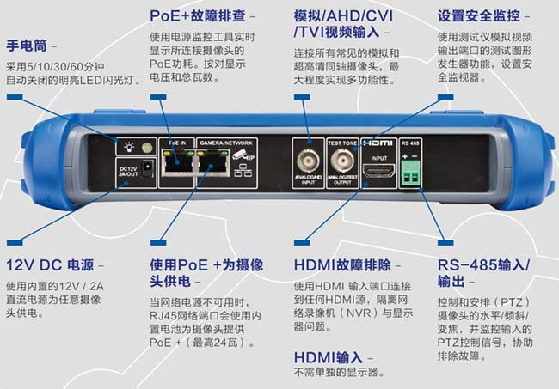

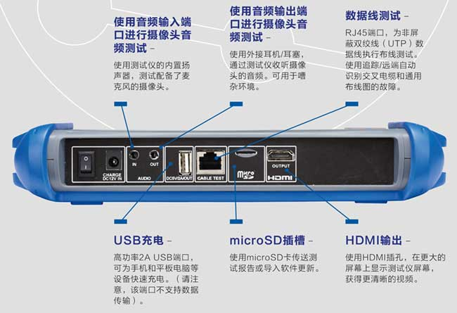

**产品系列二 网络测试专家IDEAL**

**网络测试系列七 以太网/传输测试仪**

# UNIPRO MGIG1 系列

* 适合运营商和企业网络的以太网传输测试仪
* 全面的在线网络监控
* 简化目标设备、服务和测试的设置
* RFC2544、BERT、SLA-Tick 和 Y.1564 (NetSAM)
* 同时测试多个服务
* QoS 测试 – 多个 VLAN (QinQ)、MPLS、ToS 和 DSCP

## 产品功能

**凭借独立设置参数（设备、服务和测试）减少配置时间**

一般的以太网传输测试仪需要混合目标设备、服务和测试类型的配置，UniPRO MGig1 与之不同，将这些配置划分为 3 个轻松管理的独立流程。

**一键启动多个测试 – 无需管理**

一键自动测试是一个自动连续的测试功能，可执行用户为具体应用（例如无线电链路安装）确定的多个测试项目

**具有卓越成本效益的 RFC2544/Y.1564 测试仪在市场中首屈一指**

UniPRO MGig1 执行 Y.1564 和 RFC2544 的双向或环回测试，包括具有简单易懂的合格/失败不合格曲线的抖动小子测试。

双向 CIR（承诺信息速率）、EIR（超信息速率）和监管测试具有颜色标记，以太网链路测试因此可以对比 RFC2544 更加容易实景模拟多流网络流量。

**SLA-Tick（服务水平协议）**

UniPRO MGig1 参照服务供应商协定的服务水平测试实际带宽和性能，明显快于 RFC2544 和 Y.1564 测试。只需一次操作，SLA-Tick 就能同时测试多个服务（流）信息传输速率、帧丢失率、抖动、延迟和服务中断时间。

**比特差错误码率测试 (BERT)**

BERT 从以太网链路的层次 1 至 4 层测试以太网帧有效载荷，将错误率或比特误码数和预先定义的限额进行比较，确保在指定带宽没有错误的传输

**多服务（流）测试**

SLA-Tick 和 Y.1564 (NetSAM) 测试可同时测量最多 8 个服务参数。对网络进行服务优先级检查，例如视频、数据和 VoIP，以及 3G/4G 移动回传链路测试。（修订后在 pdf 文件第 15 页顶端添加图片）

**多层次 VLAN (QinQ) 和 MPLS**

在 VLAN 嵌套内最多允许 8 个层次用于 RFC2544、Y.1564 (NetSAM)、BERT 和 SLA-Tick 测试。对于使用 MPLS 的链路而言，UniPRO MGig1 PRO 可为每台设备使用标签、等级和 TTL 最多测试 3 个层次

**全面的在线网络监控**

测量输入和输出的带宽总消耗。

测量按照来源和目的地地址（IP 或 MAC 地址）分类的前十位带宽用户，或者测量最多 3 个层次的 VLAN ID（VLAN 标签）。

PoE/PoE+ 测试监测每台设备消耗的电源功率，并执行加载测试，以确定端口可用的最大功率。

监测统计数据包括：多播、单播、广播、帧大小、帧错误数（FCS 错误）、网络利用率和 LLDP 协议检测

**同时支持 IPv4 和 IPv6**

支持 IPv4 和 IPv6 互联网地址，保护 UniPRO MGig1 的将未来投资

**UniPRO MGig1 型号：**

入门级型号适用于一线用户。适合无线电链路安装者、固定链路安装者、分包商、网络维护专业人员和系统集成商。

**UniPRO MGig1 Plus 型号：**

能够增强预先设定和自动排序的测试，能够深入探究不令人满意的测试结果的故障原因，能够执行详细的手动测试，因而是现场工程师的理想之选。

**UniPRO MGig1 Pro 型号：**

全面的 ITU-T Y.1564 (NetSAM) 多服务（流）测试能力。保留操作简单的直观图形界面、省时的预先设定和一键自动排序的测试功能。添加独立的目标和服务，减少故障排除的时间。

**UniPRO SEL1:**

一款独立的智能环回设备，可辅助任何 UniPRO MGig1 单元在链路的远端形成环回

**应用**

* WAN、企业和城域以太网接入 – 铜缆和光纤服务开通
* 固定线路和移动回传的安装和维修
* 光纤、铜缆和微波无线电链路的安装和维修
* 测试蜂窝小区或公共 Wi-Fi 接入点可用的吞吐量
* 验证带宽和其他参数是否符合 SLA（服务水平等级协议）
* **产品系列三 能耗监控系统解决方案**

# 骐骥能耗监控平台

|  |
| --- |
| 骐骥QJJK系统是由德诺科技研发的突破性的 “能耗智能监控平台”，即：“能耗智能管控平台=能耗监管平台+能耗控制平台”，利用以太网和互联网的移动控制和远程控制技术，在原有能耗监测平台基础上，彻底颠覆传统的控制模式，运用独特的“电力载波”技术增加了远程自动智能控制系统，让管理更加轻松。产品在绿色建筑、企业能耗管理、企业用电侧管理、市政照明管理等各方面均有应用案例，性价比高，是数据管控“最后一公里”现阶段最佳解决技术，从而真正实现了水、电、气、热、冷五大能耗的信息化、网络化、智能化、人性化的“能耗信息化管控和节能减排管控”。 |
| 骐骥产品可广泛应用于智慧城市、智慧市政、智慧社区、智慧工厂、轨道交通、电力行业、酒店联控等相关领域数据管控层，可与其他软、硬件产品无缝对接。       德诺科技时在国家节能、降耗、增效的政策引导下，经安徽省经信委、安徽省科技局、深圳市节能协会、安徽省绿色建筑协会、国家节能协会等单位批准成立的高科技企业，是国家电力载波标准工作组、传感器网络标准工作组成员。 晨吉作为骐骥在南方区域（含华东）的重要合作伙伴，将随同骐骥在未来国家推进绿色节能项目和发展计划作出应有的贡献。 |